附件1
广东科学中心科学探究营地活动介绍

- 活动名称
广东科学中心科学探究营地。
- 活动地点
广东科学中心展馆及开放实验室等。
- 活动时间
2018年全年（逢周一闭馆日和法定节假日除外）
五、活动时长
1天/批次。
六、面向对象
以广州市中小学生为主，适当向市外和省外辐射。
七、项目概况
广东科学中心科学探究营地以“在科学中心对青少年开展非正规教育，提高青少年的科学探究和创新能力”为教育目标，依托展馆教育资源开展各项教育活动，适合不同规模的6～18岁青少年学生团队或亲子团队。
旨在通过营地活动，努力将科技馆优质科技教育资源与学校科学教育相结合，探索科技教育校内外有效衔接的模式，充分发挥科普主阵地的科学教育作用。借此加快培养学生科学素质和创新精神，提高青少年的科学探究和创新能力。
八、活动课程
广东科学中心科学探究营地教育内容丰富。2018年研学活动内容以科学之旅工作纸/展项专项探究活动和科技影院为主，并根据每批次团队实际情况，组合其他教育内容。相关活动课程简介如下：
（一）科学之旅工作纸
1.资源简介：学生工作纸是为了加强对学生的非正规教育，有组织有计划地引导学生有效地参观体验展项，以不同年龄层次的中小学生为对象，主要围绕常设展品展项进行延伸拓展设计的主题式学习单。
2.资源特点：学生工作纸用于引导学生与展项互动，引发思考和互动体验，是学校组织中小学生到科学中心开展校外科技创新实践活动的基本教育内容。
3.所需时间：每款学生工作纸活动时间约为40分钟。
4.提供材料：学生工作纸、笔。
（二）展项专项探究活动
1.资源简介：活动围绕设定的探究主题，利用科学中心相关展项，在辅导员的指导下进行探究式学习。在探究活动中，学生对自然现象或科学现象进行观察、提出问题、进行猜想或做出假设，设计方案并进行实践、搜集证据，并对结果进行分析论证；老师对探究的过程进行评估，最后进行总结交流。
2.资源特点：专项探究活动不仅关注学生对科学知识的获取，还引导他们学习和掌握一些基本的科学方法，启迪他们的科学思维。
3.所需时间：每款专项探究活动时间约为40分钟。
4.提供材料：专项探究工作纸、笔。
(三)科技影院
1.资源简介：广东科学中心有4个世界水平的科技影院，播放引进的科普电影，为公众提供科普视听大餐。
2.资源特色：青少年通过视听享受获得科普知识。
3.所需时间：时间视影片而定。
(四) AR（增强现实）技术体验
1.资源简介：AR（增强现实）工作室包含多个AR课程，有单课时的体验课程及半日、一日、多日的进阶课程可供选择。课程内容包括初识AR、蝴蝶“探秘”、“窥视”地球、“心动”体验等。适合小学至初高中学生。
2.资源特点：AR是近期才出现在人们视野内的新技术，该技术能为学生提供差异化的科普教育体验和学习，能让学生完成现实世界很难或不可能完成的实验，通过体验和学习，提高学生的自主学习、和解决问题能力。
3.所需时间：AR体验课程约为45分钟，进阶课程为半日至多日不等。
4.提供材料：AR教学系统、电脑、AR眼镜等全套学习用具。
（五）帆船制作实验
1.资源简介：学生在老师的指导下利用简单工具制作帆船模型，并在侧风吹动的比赛池中进行横渡比赛。适合小学高年级至高中的学生。
2.资源特色：帆船制作实验使用的材料简单，学生在制作活动中极易掌握帆船航行的原理。
3.所需时间：约1个小时。
4.提供材料：KT板、竹签、双面胶、剪刀等材料和工具。
（六）其他内容
包括科学剧场表演、3D打印体验和益智思维训练等。
九、活动形式
以广东科学中心定向组织和学校主动申请的方式组织开展，具体文件另行发文。
十、活动门票减免等优惠条件
研学活动所涉及的门票、电影票按科学中心常规科学探究营地优惠票制票价执行。其中2500人次的门票、电影票和教学用品等费用由研学项目支持，其余人次的该类费用由组团单位支付。
十一、活动花絮
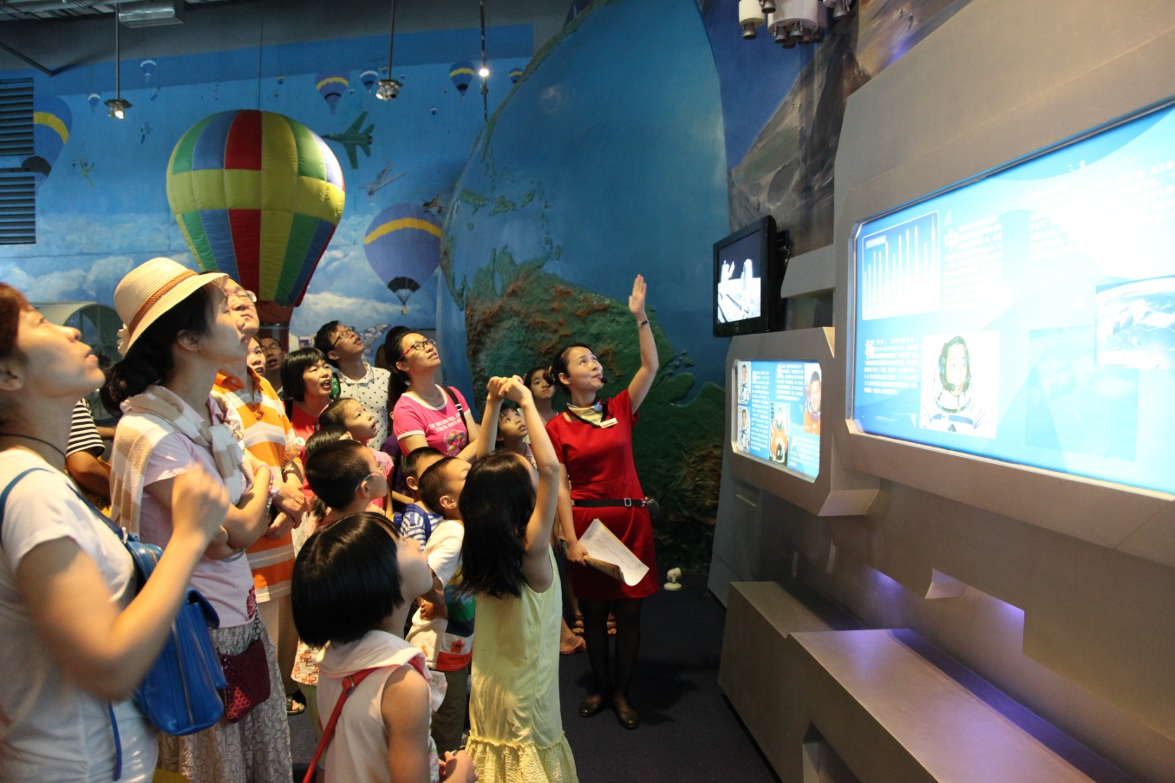

科学之旅工作纸
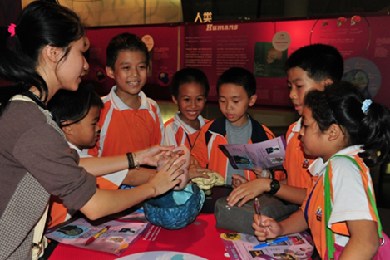

科学之旅工作纸
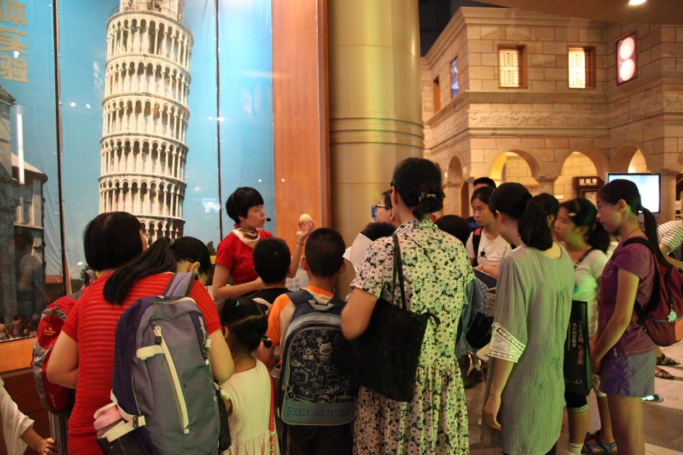

展项专项探究活动

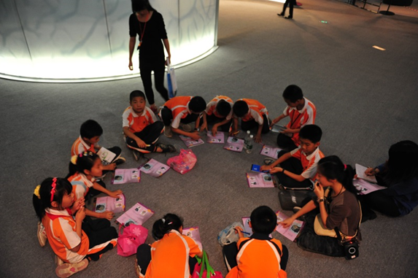

展项专项探究活动
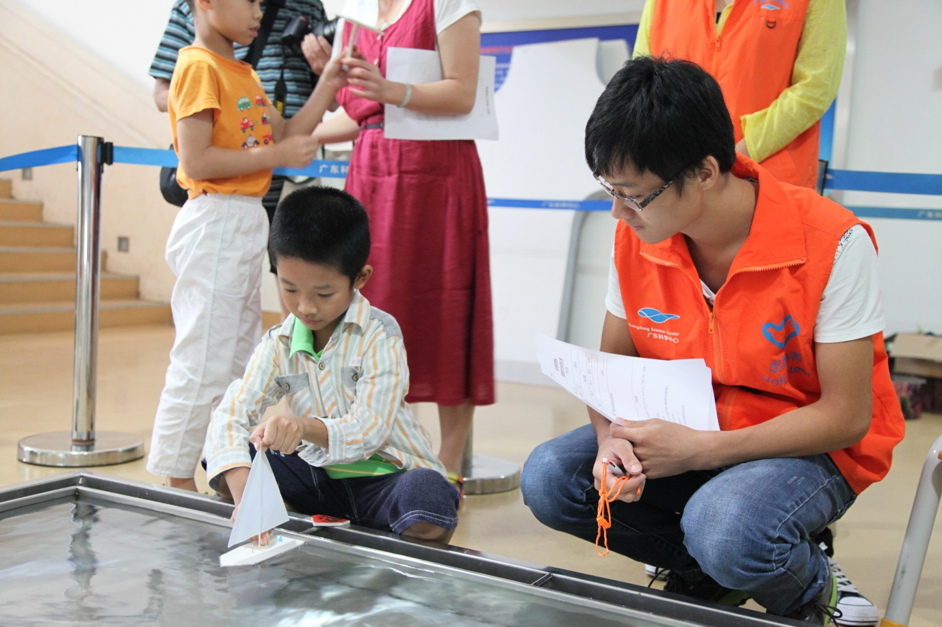

帆船制作实验
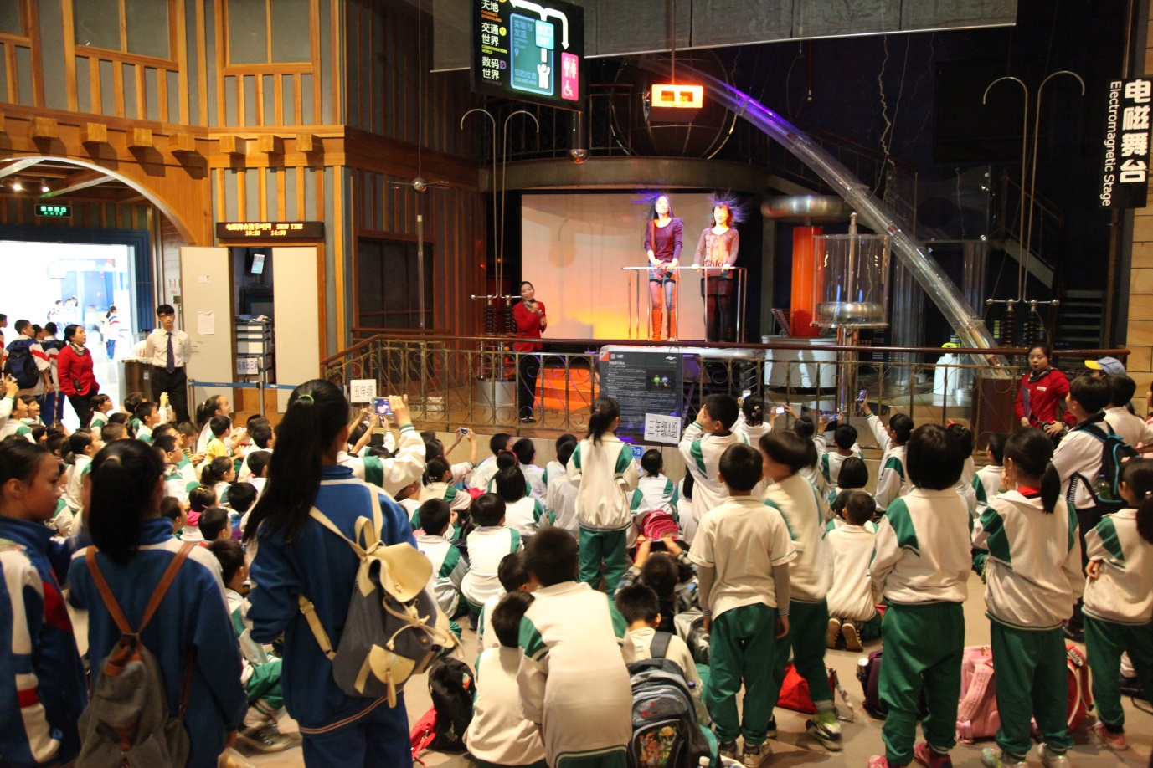

科学剧场之电池舞台表演
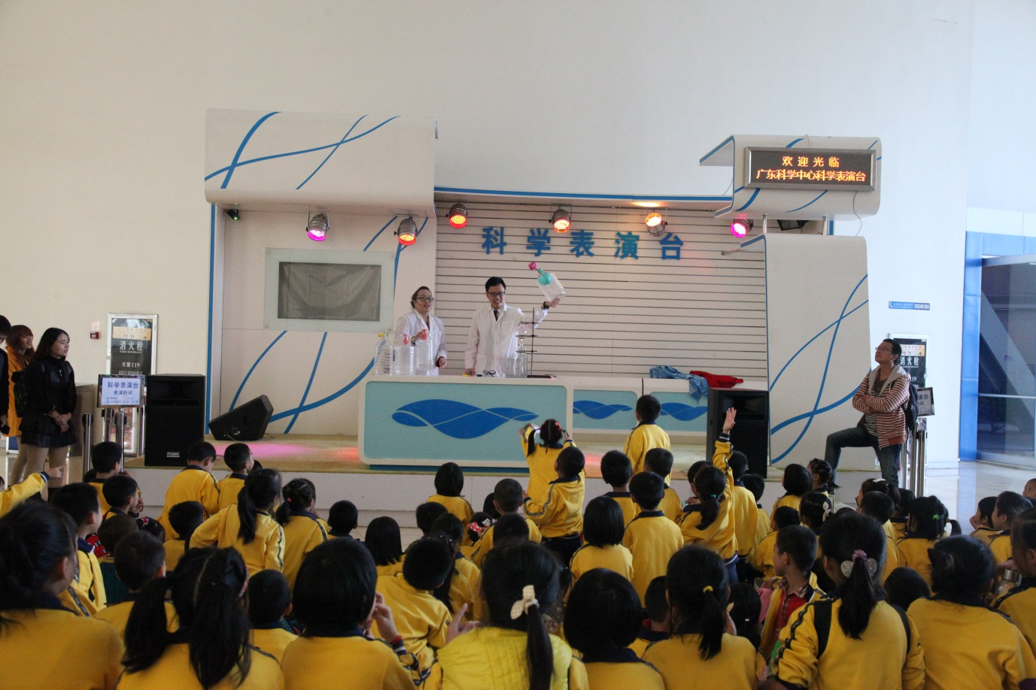

科学表演台表演

